PRESSEMEDDELELSE, 21. NOVEMBER 2016

Slut med at maden koger over
Perfektion i køkkenet er lettere sagt end gjort. Men nu lancerer Bosch to funktioner, der er designet til at gøre dit arbejde i køkkenet så let som overhovedet muligt. Det drejer sig om PerfectFry og PerfectCook på de nye induktionskogeplader – features, der er udviklet på baggrund af en intelligent sensorteknologi, der garanterer perfekte resultater i køkkenet.
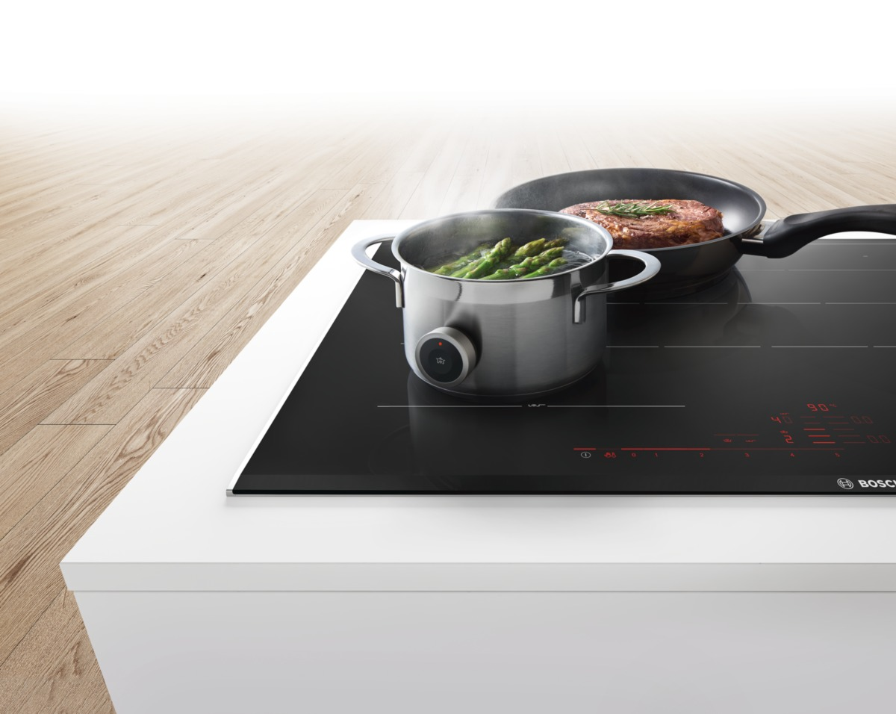

Den rette temperatur er alfa og omega for, hvordan resultatet af maden bliver – kun et par grader for meget, og du risikerer at brænde din risotto på eller sætte din mælk i kog. Bosch’s nye PerfectCook, en strømlinet og trådløs temperaturmåler, giver dig konstant kontrol over grydens temperatur. En magnet tilslutter sensoren til gryden; derfra vil den kommunikere med kogepladen og sørge for at fastholde det niveau, som du ønsker. Det eneste man skal gøre er at trykke på sensoren, vælge det ønskede varmeniveau på kogepladen, og herefter vil sensoren selv overvåge og tilpasse temperaturen, mens du kan bruge tiden på at dække bord.

Sensitiv og fornuftig sensor
PerfectCook sensoren har fem forskellige niveauer, så du kan opnå perfekte resultater. Eksempelvis; niveau 1 – meget lav – er perfekt for at holde dit måltid varmt eller genopvarme gårsdagens rester. Niveau 5 – høj – er beregnet til høj temperatur til eksempelvis friture.

Genvejen til den perfekte bøf
Der er utallige måder at tilberede den perfekte bøf. Ligeledes er der givetvis skrevet utallige bøger om emnet. Men med Bosch PerfectFry er det ikke længere nogen videnskab at tilberede den perfekte bøf.

Ligesom PerfectCook er PerfectFry en sensor, som har til formål at have kontrol over din madlavning. Med PerfectFry er sensoren placeret i kogepladen, og måler pandens temperatur og tilpasser den efter det ønskede varmeniveau. Logikken i sensorstyringen er den samme; niveau 1 – ekstra lav – er ideel for indkogning af saucer. Niveau 5 – høj – er velegnet til en rød bøf og stegte kartofler. Bare tryk på “PerfectFry”-knappen på kogepladen for at aktivere sensoren, vælg den ønskede temperatur og afvent klarsignal, så er panden klar med den helt rette temperatur.

Produktinformation:
Produkt navn: PXY875DE3E
Vejledende salgspris: 19.299 kr.
http://www.bosch-home.dk/PXY875DE3E.html

Produktnavn: PIF675DE3E
Vejledende salgspris: 10.599 kr.
http://www.bosch-home.dk/PIF675DE3E.html

For billeder i høj opløsning, klik her.

For mere info, kontakt venligst:
Heidi Bisgaard, Kommunikationsrådgiver hos Primetime
Tlf.: 61 26 01 38
E-mail: hb@primetime.dk

Om Bosch
Bosch Hvidevarer indgår i BSH Home Appliances Group, som er Europas førende producent af hvidevarer. Hos Bosch er der fokus på hver eneste detalje, og det har hjulpet forbrugeren til en enklere og tryggere hverdag siden 1886, hvor Robert Bosch grundlagde virksomheden. Han havde et stærkt engagement i social ansvarlighed og arbejdede for, at virksomheden skulle gå hånd i hånd med samfundsudviklingen. Det er værdier, der har præget virksomheden og bidraget til, at Bosch i dag fremstiller hvidevarer med meget høj ydelse og kvalitet. Omsætningen for BSH Hvidevarer i Europa var i 2014 EUR 11,4 milliarder. For yderligere information, besøg: http://www.bosch-home.dk

